Velfærdsstatens rødder
Grundloven af 1849 fastslog, at personer, der ikke kunne forsørge sig selv eller familien, kunne modtage offentlig hjælp under visse betingelser. Konkret betød dette, at en modtager af såkaldt fattighjælp mistede stemmeretten og retten til frit at gifte sig eller flytte rundt i landet. Fattiglemmer mistede deres borgerlige rettigheder og var reelt underlagt fattigvæsenets myndighed. Tankegangen bag dette var, at et menneske, der ikke kunne klare sig selv, ikke kunne betragtes som en fri borger i samfundet. Social og økonomisk elendighed var med datidens øjne i høj grad selvforskyldt.
Under indtryk af industrialisering, urbanisering og arbejderklassens vækst hen mod slutningen af 1800-tallet blev ledende politikere og økonomiske eksperter efterhånden klar over, at mennesker kunne havne i social nød, uden at det udelukkende var deres egen skyld. Undersøgelser viste desuden, at arbejderlønningerne var så lave, at det for mange arbejdere var umuligt at 'lægge til side' til alderdommen eller perioder med sygdom eller arbejdsløshed. Spørgsmålet blev derfor, om man fra samfundets side kunne gøre noget for at holde i øvrigt retskafne og flittige arbejdere fri af fattigvæsenet.
Løsningen blev at udskille forskellige persongrupper fra fattiglovgivningen ud fra princippet om hjælp til selvhjælp. Det betød, at man i visse tilfælde kunne få socialhjælp uden at miste sine borgerlige rettigheder, hvis man havde vist viljen til at forsøge at klare sig selv. Dette kunne man gøre ved at melde sig ind i en sygekasse eller i det hele taget føre en sparsommelig, ædruelig og arbejdsom tilværelse. Hjælp til selvhjælp var således en metode til at adskille de værdigt trængende fra de uværdigt trængende. De værdige undgik at blive udstødt af 'de frie borgeres kreds', mens de uværdige fortsat var henvist til fattighjælpen.
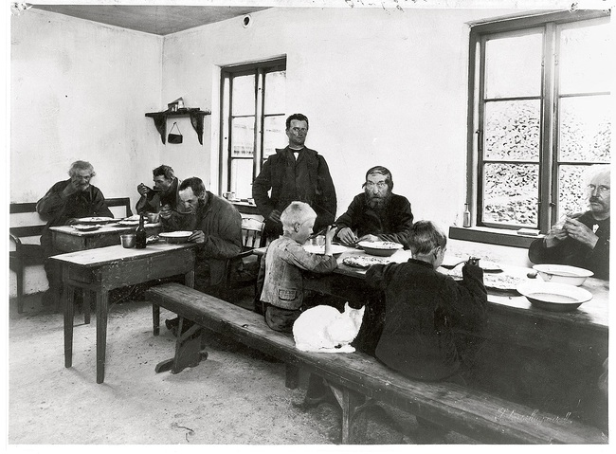
1890’ernes sociale reformer var et forsøg på at give værdigt trængende det allermest nødvendige, så de kunne holde sig fri af den ydmygelse det var at søge fattigvæsenet om hjælp. Kværkeby fattiggård i slutningen af 1800-tallet.
Fra starten af 1890'erne og frem til Første Verdenskrig gennemførte skiftende borgerlige regeringer en række love på de klassiske socialpolitiske områder – alderdomsforsørgelse (1891), sygeforsikring (1892), ulykkesforsikring (1898) og arbejdsløshedsforsikring (1907). Denne nye sociallovgivning var et led i et borgerligt moralsk oplysningsprojekt. Princippet om hjælp til selvhjælp skulle opdrage navnlig arbejderne til at tage vare på eget liv og ikke 'opgive sig selv', som flere borgerlige politikere udtrykte det.
Det skal dog understreges, at socialpolitik på dette tidspunkt var et nødtørftigt sikkerhedsnet for de svage i samfundet – langt fra nutidens omfattende velfærdsstat. I slutningen af 1800-tallet indtog staten stadig en tilbagetrukket rolle i samfundet, ofte kaldet en natvægterstat.

DE VÆRDIGT TRÆNGENDE
Lov af 9.April 1891 om alderdomsunderstøttelse til værdigt trængende udenfor fattigvæsenet er blevet fremhævet som grundstenen i en særlig dansk velfærdsmodel, da centrale principper som skattefinansiering og medborgerskab grundlægges her. Adgang til ydelsen var et vist mål af værdig livsførelse. Helt konkret betød det, at enhver dansk borger, der var fyldt 60 år, var berettiget til alderdomsunderstøttelse. I en række tilfælde bortfaldt denne ret, hvis ansøgeren:
- var fundet skyldig i en, i den offentlige mening, vanærende handling.
- ved 'uordentligt og ødselt levned' havde bragt sig i nød.
- var blevet taget i 'løsgængeri eller betleri'.
- havde modtaget fattighjælp inden for de seneste 10 år.

Kilde 1
1. Jakob Knudsen: Det offentlige fattigvæsen præmierer æreløsheden (1908)
Det offentlige fattigvæsen præmierer æreløsheden
Mange liberale og konservative mente, at den rene offentlige forsørgelse kunne bevirke, at folk blev passive og lod sig forsørge af staten. Den stærkt konservative præst Jakob Knudsen gav her i 1908 udtryk for denne opfattelse – i en ganske barsk tone:
Det offentlige fattigvæsen præmierer jo ligefrem æreløsheden. Det er jo nu således ordnet i en moderne stat, at når en mand blot vil opgive sin ære som selvstændigt, uafhængigt, selvhjulpent menneske, så har han ingen nød, så er han sikker på at blive forsørget indtil sin død. En ærekær mand kan få lov at slide sig ihjel, fordi alle har nok at gøre med at opfylde statens befaling: at de skal underholde hver en slubbert, der opgiver at ernære sig selv.
Det er en ødelæggelse for et samfund, at der hos den æreløse ingen rædsel er for fattigdommen. Mangler denne rædsel, da går til sidst det hele i stå af sig selv; alle samfundets medlemmer, lag efter lag, synker efterhånden ned til at blive statsforsørgede ladegårdslemmer.1 Der er ingen fart i nogen ting, der er ingen træk i samfundsskorstenen, hvis ikke luften strømmer til fra fattigdommens isnende vinterøde. (…)
Men en ting bør i hvert fald selvopgiveren lære at kende: det frygtelige at skulle leve af andre menneskers godhed – Nu er jo forholdet det, at når et menneske opgiver sig selv, så tvinges vi andre af staten til at underholde ham. Han får slet ikke vor ”Godhed” at føle. Det er såmænd intet under, at livet bliver slapt og mat i vore dage (…)
Stil selvopgiveren under lige kår med os andre, det vil sige: lad ham have livets store, frygtelige muligheder over sit hoved, som vi andre har det. Da vil der altid vise sig megen sand, frivillig medlidenhed. (…) Men folk, der selv må døje livets farer, føler ikke medlidenhed med dem, der, hvis det kniber, kan vælge at trække sig ud af det hele og til belønning tør sikkert vente at få statsansættelse på en fattiggård.

Kilde 2
2. En demokratisk forsørgelseslovgivning (1915)
En demokratisk forsørgelseslovgivning
Den borgerlige ide var, at frygten for fattigdommen og det afskrækkende i fattighjælpens retsvirkninger bevirkede, at folk ville anstrenge sig for at undgå at ligge det offentlige til last. Den senere socialdemokratiske minister K.K. Steincke havde et anderledes syn på forsørgelseslovgivningen:
Men ud fra hvilke principper, på hvilket grundlag skulle da en virkelig demokratisk forsørgelseslovgivning bygges? Og hvorledes skulle Socialdemokratiets forslag inden for dette område se ud?
Lad os betragte hvert af disse spørgsmål for sig: Ud fra det grundsynspunkt, at al offentlig forsørgelse principielt er af det onde og ikke burde eksistere i et virkelig ordnet samfund, måtte man arbejde på at gøre forsørgelsesvæsenet så lidet omfattende som muligt, eller, hvad der er det samme, at trænge almissesystemet så stærkt tilbage, som forholdene overhovedet tillader. Man burde altså ræsonnere som så: Som vort samfund er beskaffent, skabes der en voksende økonomisk utryghed for en større og større del af befolkningen, således at dennes store flertal ofte og på mange måder er udsat for at komme i en række typiske situationer, som det også for samfundets egen skyld gælder at hjælpe den ud af hurtigst muligt og på bedste måde. Og da erfaringen viser, at det både er ydmygende og demoraliserende at yde denne hjælp i form af almisser efter en offentlig myndigheds – det være sig embedsmands eller hjælpekassebestyrelsesskøn, ligesom det også principielt er det ene naturlige, at samfundet bøder på sin egen uret ved at hjemle ret til gengæld og ikke ved at øve barmhjertighed, så kræver vi, at samfundet i alle de tilfælde, hvor man med kendskab til samfundsforholdene i den privatkapitalistiske stat kan sige sig selv, at det enkelte ubemidlede samfundsmedlem ikke på egen hånd kan klare sig, skal indrømme ham en egentlig ret over for det offentlige, retskrav, hvis opfyldelse alene er afhængig af de forud angivne forudsætningers tilstedeværelse, og ikke af et senere skøn over trangens omfang fra udenforståendes side. Dertil kommer, at følelsen af at have en ret øger individets selvstændighed og dets lyst og evne til at stå på egne ben, medens adgangen til at søge hjælp (bede om almisser) både ydmyger og sløver ham.

